И.о ректора
федерального государственного
бюджетного образовательного
учреждения высшего образования
«Московская государственная
академия хореографии»
М.К.Леоновой
от _____________________

Заявление

Прошу зачислить меня в состав слушателей на Обучающий семинар по дополнительной профессиональной программе «Методика преподавания профессиональных дисциплин» с 14 по 24 августа 2023 г.

Приложение: ____ л.
- Копия паспорта с регистрацией - ___ л.
- Копия диплома о среднем, высшем образовании ____ л.
- При несовпадении фамилии в дипломе и паспорте требуется предоставить копии документов, подтверждающих смену фамилии (свидетельства о браке, разводе, рождении, справки из ЗАГСа и пр.) ___ л.

Подпись _______________ «___ »___________2023 г.

С документами Академии, уставом, лицензией на осуществление образовательной деятельности, со свидетельством о государственной аккредитации, с образовательными программами и другими документами, регламентирующими деятельность Академии и осуществление образовательной деятельности, права и обязанности обучающихся, в объеме, предусмотренном законодательством Российской Федерации, ознакомлен(а) и согласен(а).
Подпись _______________ «___ »___________ 2023 г.
СОГЛАСИЕ ГРАЖДАНИНА НА ОБРАБОТКУ ЕГО ПЕРСОНАЛЬНЫХ ДАННЫХ

Я,
(фамилия, имя, отчество полностью)
Паспорт: серия _______, № _________ Выдан: __________________________________________________________________________, ____________________ г., проживающий(ая) по адресу: ____________________________________________________________________.
с целью исполнения определенных условий договора об оказании платных образовательных услуг по дополнительной профессиональной программе повышения квалификации даю свое согласие федеральному государственному бюджетному образовательному учреждению высшего образования «Московская государственная академия хореографии», расположенному по адресу: 119146, г. Москва, ул. 2-я Фрунзенская, д.5, на обработку в документальной и/или электронной форме нижеперечисленных персональных данных: анкетные данные; гражданство; образование; паспортные данные; адрес места жительства; домашний телефон; дела, содержащие материалы по повышению квалификации и переподготовке работников, их аттестации, фотография и любая иная информация, относящаяся к моей личности, доступная либо известная в любой конкретный момент времени Академии, предусмотренная Ст.9 ФЗ «О персональных данных» и подтверждаю, что, давая такое согласие, я действую по своей волей и в своем интересе. Данное согласие предоставляется на осуществление любых действий в отношении моих персональных данных, на основании ст.9 ФЗ от 27.07.2006 N 152-ФЗ "О персональных данных".
Настоящее согласие действует в течение всего срока действия и хранения договора об оказании платных образовательных услуг по дополнительной профессиональной образовательной программе повышения квалификации и может быть отозвано мной в письменной форме.
С положением "О защите персональных данных работников" федерального государственного бюджетного образовательного учреждения высшего образования «Московская государственная академия хореографии» ознакомлен (а).

Подпись _______________ «___ »___________ 2023 г.

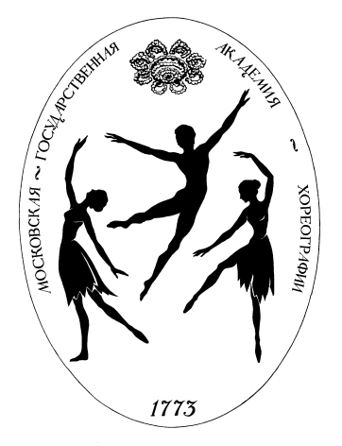 Министерство культуры Российской Федерации

федеральное государственное бюджетное образовательное учреждение
высшего образования
«Московская государственная академия хореографии»

119146 Москва, ул.2-я Фрунзенская, д. 5 Тел./ (8499)242-86-11;242-52-34
_____________________________________________________________________________

Регистрационная форма
слушателя дополнительной профессиональной программы

Наименование программы | Обучающий семинар «Методика преподавания профессиональных дисциплин»
Сроки проведения | с 14 по 24 августа 2023 г.
ФИО слушателя
Гражданство
Место работы
Дата и год рождения
Должность
Образование (наименование ОУ, дата завершения обучения в нем)
Стаж работы в системе образования
Паспорт (серия, номер, выдан (когда, кем),
адрес регистрации)
ОБЯЗАТЕЛЬНОЕ НАЛИЧИЕ МЕДИЦИНСКОЙ КНИЖКИ (АКТУАЛЬНОЙ)
Телефон, эл.почта

Слушатель_________________ ____________________________
подпись расшифровка подписи

Федеральный закон от 27.07.2006 N 152-ФЗ (ред. от 29.07.2017) "О персональных данных".

